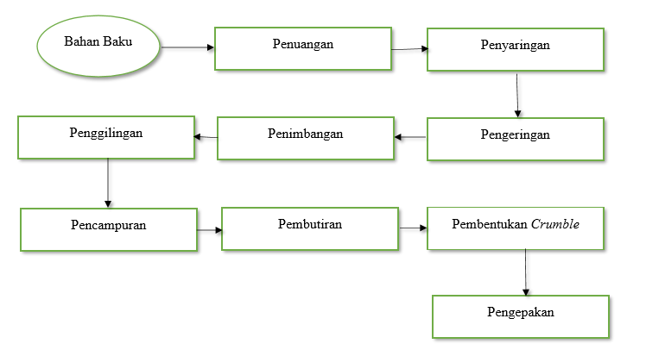

**Proses Produksi**

Proses produksi adalah cara untuk mengolah bahan baku dengan menggunakan mesin, sumber daya manusia dan peralatan yang diolah menjadi barang jadi. Pada PT Gold Coin Indonesia *Livestock* Bekasi jenis produksi yang digunakan adalah tipe *batch production* yaitu proses produksi dilakukan berdasarkan keinginan dan kebutuhan konsumen.

Tahapan proses pembuatan pakan ternak yang dilakukan PT Gold Coin yaitu :

1. *Intake* (Penuangan)

Bahan yang dituangkan adalah bahan baku. Terdapat tiga buah intake, yaitu intake untuk bahan baku jagung dan *intake* I dan *intake* II untuk bahan baku selain jagung. Bahan baku ini akan di bawa ke tempat penyaringan dengan menggunakan *chain conveyor* dan *bucket elevator*.

1. *Screening* (Penyaringan)

Setelah itu bahan baku melewati suatu sistem magnet dimana kotoran besi dan logam yang tercampur pada bahan baku akan disaring melalui *drum* pengoyak untuk memisahkan bahan baku dari kotoran non-logam seperti kayu, plastic dan benda keras lannya. Setelah melewati proses penyaringan, bahan baku selain jagung akan dibawa ke bin raw material dengan menggunakan *chain conveyor* dan *bucket elevator*.

1. *Drying* (Pengeringan)

Jagung basah harus dikeringkan terlebih dahulu agar tidak mengalami penurunan kualitas, jagung basah akan dibawa ketempat pengeringan dengan *chain conveyor* dan *bucket elevator* lalu dikeringkan dengan *dryer* dengan cara menyemprotkan udara panas, pada saat dipanaskan bahannya mudah dihancurkan. Setelah jagung basah dikeringkan maka jagung tersebut akan dibawa ke *silo* jagung kering dengan menggunakan *chain conveyor* dan *bucket elevator*. Di *silo* jagung kering ini, jagung akan di *blower* yaitu didinginkan agar jagung tidak panas akibat bertumpuknya jagung-jagung, pada saat pendinginan bahan jadi keras atau susah dihancurkan. Selanjutnya dari silo jagung keringakan dibawa ke *bin raw material* dengan menggunakan *chain conveyor* dan *bucket elevator.*

1. *Dosing* (Penimbangan)

Semua bahan baku telah menempati bin-bin sesuai dengan yang telah ditentukan. Kemudian akan dilakukan penimbangan (*dosing*). Timbangan terdapat dua buah yaitu timbangan I dan timbangan II. Sesuai dengan formula yang telah ditetapkan bahan akan ditimbang untuk 1 batch sebanyak 3 ton. Lalu dibawa ke *bin hopper* dengan menggunakan *chain conveyor* dan *bucket elevator*.

1. *Milling* (Penggilingan)

Proses penggilingan dimulai setelah bahan baku masuk ke dalam vibrator shifter untuk memisahkan bahan baku dengan ukuran yang kasar, sedang dan halus. Bahan baku dengan ukuran kasar dan sedang akan mengalami proses penggilingan terlebih dahulu sebelum masuk ke dalam mesin mixer. Sedangkan bahan baku halus dapat langsung menuju mesin *mixer.* Proses penggilingan dilakukan dengan 2 buah mesin *hammer mill*. Bahan baku yang masuk akan mengalami proses pemukulan dengan kecepatan tinggi. Sehingga bahan baku akan terpukul dan terlempar kearah saringan atau pengoyak yang dipasang sepanjang sisi mesin penggiling. Mesin penggiling ini dilengkapi dengan *dust collector* yang berfungsi membuang udara panas hasil sampingan dari proses penggilingan. Udara panas hasil pengilingan dihisap oleh *blower* malalui *dust filter* sehingga udara panas yang bersih di buang ke udara, sedangkan debu yang tersaring jatuh ke *hopper* penampung. Pada proses ini, *blower* berfungsi untuk mempercepat proses penggilingan sehingga bahan yang halus akan cepat tersaring dan bahan yang kasar akan cepat terpukul oleh pisau-pisau. Hasil pengilingan disimpan terlebih dahulu di hammer *mill pack* sebelum masuk ke proses selanjutnya.

1. *Mixing* (Pencampuran)

Hasil penggilingan dari *hammer mill pack* akan dicampur hingga rata di mixer. Pada saat proses mixing ini bahan tambahan air berupa CPO, *rhodimet, choline*, zat adiktif, garam, mineral dan vitamin dicampur dengan bahan baku. Jika produk yang diinginkan dalam bentuk *mash* (tepung), hasil pencampuran dari mesin *mixer* akan dibawa ke *bin finished product*. Untuk produk berbentuk *pellet,* bahan hasil campuran akan melalui proses *pelletizing* sedangkan untuk produk berbentuk *crumble* akan melalui proses *pelletizing* dan *crumbling*.

1. *Peletizing* (Pembutiran)

Bahan terlebih dahulu dipanaskan dengan steam berasal dari *boiler. Steam* yang bersuhu panas. Pemanasan dilakukan agar proses penekanan menjadi lebih mudah. Setelah itu dilakukan proses penekanan/press. Proses pemeletan dilakukan dengan mesin press yang terdiri dari ring die press yang mempunyai lubang-lubang dengan ukuran tertentu, dimana die ring berputar, pada bagian tengahnya terdapat 2 buah rol yang berputar searah dengan putaran *die ring press* dengan kecepatan yang sama dan saling menekan. Dengan demikian bahan campuran yang masuk akan berputar dan ditekan keluar melalui lubang-lubang yang terdapat pada *ring die press*, di luar *ring die press* terdapat pisau yang akan memotong hasil *pellet,* sehingga ukuran sesuai dengan yang diinginkan. Setelah itu butiran bentuk pellet dibawa ke mesin cooler untuk didinginkan. Hasil dari mesin cooler ini akan dibawa *ke bin finished product* jika produk yang diinginkan dalam bentuk *pellet.* Namun jika produk yang diinginkan dalam bentuk crumble, maka hasil dari mesin *cooler* ini akan dibawa ke mesin *crumble*.

1. Proses Pembentukan *Crumble*

Bentuk *crumble* adalah butiran *pellet* dipotong-potong menjadi ukuran yang lebih kecil sesuai dengan yang diinginkan dengan menggunakan mesin *crumble* yang berputar. Setelah proses *crumble* selesai, bahan dibawa dengan menggunakan *chain conveyor* dan *bucket elevator* ke vibrator untuk disaring kembali. Hasil pengayakan dibawa ke *bin finished product* untuk proses *sacking.*

1. *Sacking Off* (Pengepakan)

Produk jadi tersebut akan dicurahkan ke karung plastik ataupun karung kertas dengan *belt conveyor* dan proses tersebut berlangsung secara otomatis dan dilanjutkan dengan penimbangan berat neto produk yang diinginkan, yaitu 50kg/karung. Setelah itu karung dijahit dengan *sewing machine* dan diangkut kegudang produk jadi dengan alat angkut *forklift.* Produk jadi berupa *mash, pellet*, *crumble* dan konsentrat akan dibawa ke proses *sacking off.*